**Лекція 3**

## 3. Магнітоелектричні силові елементи

Магнітоелектричні силові елементи призначені для створення зусилля або обертаючого моменту, пропорційного до сили струму. На рис. 11 зображено конструкцію елемента, в якому ротор виконаний у вигляді шести полюсного постійного магніту, а обмотка статора складається з шести котушок. Схему з'єднання котушок показано на рис. 12 (де 1 – ротор; 2 – котушки; 3 – корпус статора).

Обертаючий момент, що діє на рухомі котушки, дорівнює, Г⋅см:

|  |  |
| --- | --- |
|  | (7) |

де *В –* індукція в повітряному зазорі, Гс [Тл]; *I* – сила струму. А;   
*ρ –* число пар полюсів магніту; *l* – довжина активної сторони рамки, см [м]; *w –* число витків рамки; *r* – відстань від осі обертання до активної сторони рамки, см [м].

В одиницях СІ обертаючий момент дорівнює, Н⋅м:



В тому разі, коли рухомою частиною є не котушки, а магніт, його роблять не масивним, а невеликої товщини, щоб зменшити момент інерції.

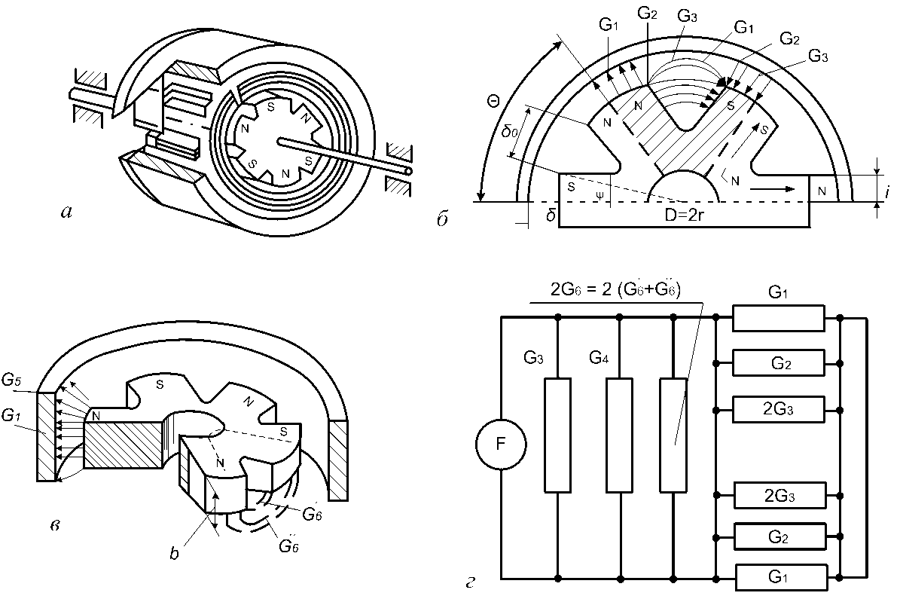

Рис. 11. Магнітоелектричний силовий перетворювач:   
а – загальний вигляд елемента; б, в – схеми розподілу магнітних   
потоків; г – схема заміщення магнітного кола)



Рис. 12. Конструкція магнітоелектричного силового   
перетворювача та схема з'єднання його котушок

На рис. 13 зображено схему МЕ, що використовується для створення зусилля, пропорційного до струму, який підводиться до рухомої котушки. Магнітну систему 2 намагнічено так, що її поле замикається через робочий зазор, в якому вміщують котушку 1, закріплену на ковпачку 4. Останній має пружний підвіс, виконаний за допомогою двох тонких плоских мембран 3 з фігурними вирізами. Мембрани мають малу жорсткість в осьовому напрямі, вони допускають осьові переміщення котушки 1 і добре її центрують. В результаті взаємодії струму, підведеного до котушки з магнітним полем, створюється осьове зусилля *Р*, яке втягує або виштовхує котушку.

Це зусилля використовується іншими частинами виробу, в який встановлюється даний магнітоелектричний елемент. Величину зусилля можна визначити за формулою



де *r –* середній радіус котушки, см [м]; *В –* індукція в робочому зазорі, Гс [Тл]; *I* – сила струму в котушці, А; *w* – число витків котушки.

В одиницях СІ це зусилля дорівнює, Н:

|  |  |
| --- | --- |
|  | (8) |



Рис. 13. Схема магнітоелектричного перетворювача з   
поступально рухомою котушкою

Дещо інше конструктивне оформлення подібної магнітоелектричної пружини зображено на рис. 14 (де 1 – магніт; 2 – котушка; 3 – важіль; 4 – вісь).



Рис. 14. Варіант конструкції магнітоелектричної пружини

Рухома котушка 2 пов'язана з важелем 3, який повертається на невеликі кути навколо осі 4. Замість постійного магніту можна застосувати котушку підмагнічування, щоб створити магнітне поле в зазорі. Застосування постійного магніту забезпечує стабільнішу індукцію в зазорі.